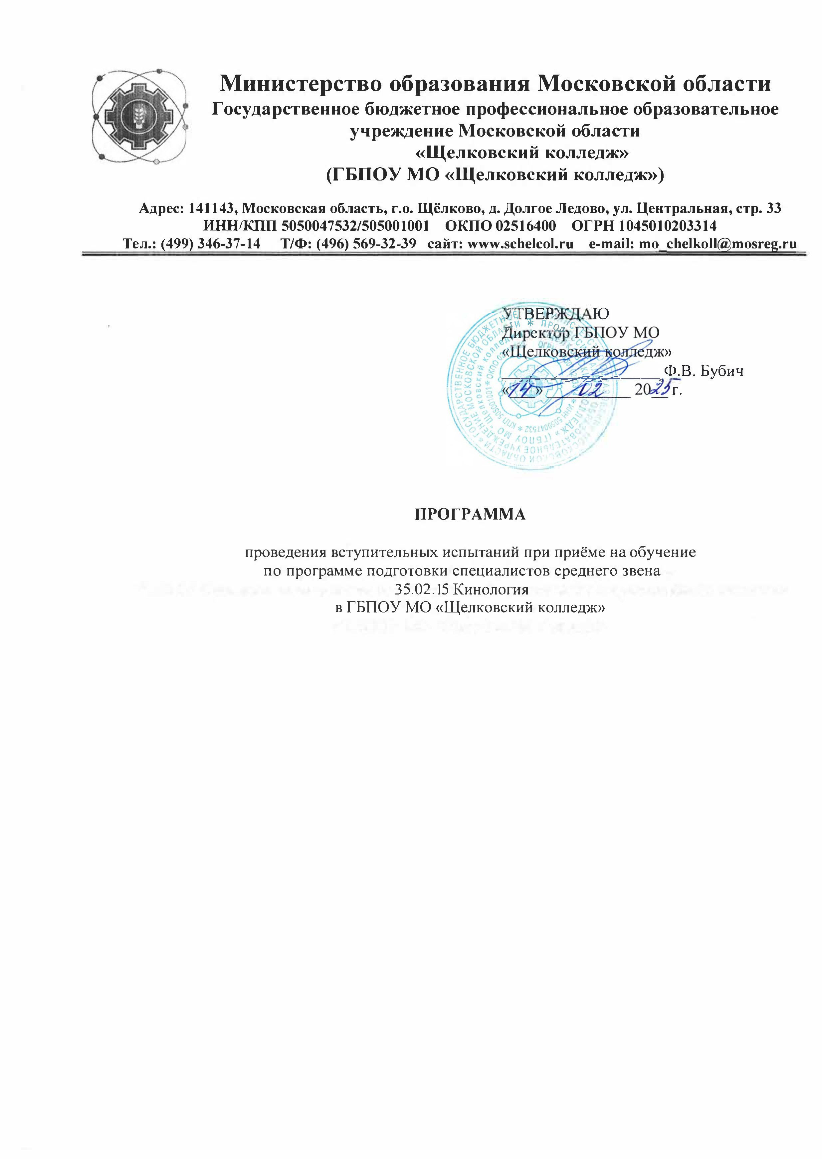
Настоящая программа регламентирует проведение вступительных испытаний при приеме на обучение по образовательной программе среднего профессионального образования 35.02.15 Кинология, требующей наличия определённой физической подготовленности.

1. Содержание вступительного испытания
Поступающие на специальности 36.02.05 Кинология, требующие наличия определённой физической подготовленности, проходят вступительное испытание в виде выполнения физических упражнений.
Цель вступительного испытания - определить наличие у поступающих определенного физического развития, физических навыков к овладению избранной специальностью.
Вступительное испытание проводится в один день.
Поступающему необходимо прибыть в место проведения вступительного испытания за 30 минут до его начала с документом, удостоверяющим личность.
При себе необходимо иметь соответствующую спортивную форму (спортивный костюм и обувь). К вступительным испытаниям допускаются только абитуриенты, предоставившие в приемную комиссию до момента сдачи экзамена оригинал или копию медицинской справки формы 086-У (в медицинской справке в заключении врача обязательно должна быть запись: «Годен обучаться по профессии (специальности), с указанием профессии (специальности), группа здоровья, физкультурная группа). Экзаменатор проводит инструктаж по технике безопасности, проверяет соответствие спортивной формы, а также информирует о порядке, правилах и очередности выполнения физических упражнений. Список очередности прохождения вступительного испытания устанавливается председателем экзаменационной комиссии.
Абитуриентам предоставляется время для самостоятельной разминки. После разминки поступающие приступают к прохождению испытаний в соответствии со списком очередности.
В случае отсутствия абитуриента на вступительном испытании он считается не явившимся, за исключением случаев, признанных членами экзаменационной комиссии уважительными (в данном случае абитуриенту предоставляется право пройти испытания в другой день в рамках срока, отведенного на вступительные испытания).

Вступительное испытание проводится в виде выполнения следующих физических упражнений:
36.02.05 Кинология
Юноши | Девушки
Сгибание и разгибание рук в упоре лежа | СКУ- силовое комплексное упражнение
Бег 100 метров | Бег 100 метров
Бег 1000 м | Бег 1000 м

Порядок выполнения физических упражнений:
Сгибание и разгибание рук в упоре лежа. Испытуемый принимает исходное положение упора лежа на полу, руки на ширине плеч, кисти вперед, локти разведены не более чем на 45 градусов относительно туловища, плечи, туловище и ноги составляют прямую линию. Стопы упираются в пол без опоры.
Испытуемый выполняет максимальное количество отжиманий. Сгибая руки, необходимо коснуться грудью пола или контактной платформы высотой 5 см, затем, разгибая руки, вернуться в исходное положение и, зафиксировав его на 1 секунду, продолжить выполнение испытания.
Засчитывается количество правильно выполненных циклов, состоящих из сгибаний и разгибаний рук, фиксируемых счетом экзаменатора вслух или с использованием специальных приспособлений (электронных контактных платформ).
Ошибки:
1) нарушение требований к исходному положению;
2) нарушение техники выполнения испытания;
3) нарушение прямой линии "плечи – туловище – ноги";
4) отсутствие фиксации на 1 секунду исходного положения;
5) превышение допустимого угла разведения локтей;
6) разновременное разгибание рук.

СКУ- силовое комплексное упражнение. В течении одной минуты выполняется комплекс упражнений - поднимание туловища и отжимания из упора лёжа. Поднимание туловища выполняется из исходного положения: лежа на спине на гимнастическом мате, лопатки касаются мата, руки расположены вдоль туловища, ноги прямые. Испытуемый выполняет максимальное количество подниманий туловища за 30 секунд, касаясь пальцами рук мысов стоп (допускается незначительное сгибание ног в коленях), с последующим возвратом в исходное положение. Опускание туловища должно фиксироваться положением лежа на спине, лопатки касаются мата, руки расположены вдоль туловища, ноги прямые, подбородок прижат к груди. Засчитывается количество правильно выполненных подниманий туловища.
Ошибки:
1) отсутствие касания пальцами рук мысов стоп;
2) значительное сгибание ног в коленях;
3) нарушение требований к исходному положению при опускании туловища.

По истечении 30 секунд экзаменатор подаёт команду "смена", после чего испытуемый принимает исходное положение упора лежа на полу, руки на ширине плеч, кисти вперед, локти разведены не более чем на 45 градусов относительно туловища, плечи, туловище и ноги составляют прямую линию. Стопы упираются в пол без опоры.
Испытуемый выполняет максимальное количество отжиманий за следующие 30 секунд. Сгибая руки, необходимо коснуться грудью пола или контактной платформы высотой 5 см, затем, разгибая руки, вернуться в исходное положение и, зафиксировав его на 1 секунду, продолжить выполнение испытания.
Засчитывается количество правильно выполненных циклов, состоящих из сгибаний и разгибаний рук, фиксируемых счетом экзаменатора вслух или с использованием специальных приспособлений (электронных контактных платформ).
Ошибки:
1) нарушение требований к исходному положению;
2) нарушение техники выполнения испытания;
3) нарушение прямой линии "плечи – туловище – ноги";
4) отсутствие фиксации на 1 секунду исходного положения;
5) превышение допустимого угла разведения локтей;
6) разновременное разгибание рук.

Бег(кросс) 1000 м. Проводится на основе правил соревнований по легкой атлетике. Бег на выносливость проводится по беговой дорожке стадиона или любой ровной местности из положения высокого старта. Результат: время забега в минутах и секундах. Экзаменатор заносит результат в экзаменационную ведомость.

Ошибки, в результате которых испытание не засчитывается:
- участник во время бега создает помехи другому тестируемому;
- старт участника раньше команды «Марш!»

Бег 100 метров. Бег на 100 метров проводится по дорожкам стадиона или на любой ровной площадке с твёрдым покрытием с высокого старта. Результат фиксируется с точностью до 0,1 с

Ошибки, в результате которых испытание не засчитывается:
- участник во время бега создает помехи другому тестируемому;
- старт участника раньше команды «Марш!»

2. Оценивание выполнения вступительного испытания

Физические нормативы для поступающих на специальности 36.02.05 Кинология

Баллы |  | Сгибание и разгибание рук в упоре лежа (количество раз) |  | СКУ (количество раз) |  | Бег 100 метров (секунд) |  |  |  |  | Бег (кросс) 1000м (минут, секунд)
 |  |  | юноши |  | девушки |  | юноши |  | девушки |  | юноши |  | девушки
34 |  | - |  | - |  | - |  | - |  | менее 3.56 |  | менее 4.28
33 |  | более 40 |  | более 35 |  | менее 14.9 |  | менее 16.4 |  | 3.56 |  | 4.28
32 |  | 39 |  | 35 |  | 14.9 |  | 16.4 |  | 3.57 |  | 4.29
31 |  | 38 |  | 34 |  | 15.0 |  | 16.5 |  | 3.58 |  | 4.30
30 |  | 37 |  | 33 |  | 15.1 |  | 16.6 |  | 3.59 |  | 4.31
29 |  | 36 |  | 32 |  | 15.2 |  | 16.7 |  | 4.00 |  | 4.32
28 |  | 35 |  | 31 |  | 15.3 |  | 16.8 |  | 4.01 |  | 4.33
27 |  | 34 |  | 30 |  | 15.4 |  | 16.9 |  | 4.02 |  | 4.34
26 |  | 33 |  | 29 |  | 15.5 |  | 17.0 |  | 4.03 |  | 4.35
25 |  | 32 |  | 28 |  | 15.6 |  | 17.1 |  | 4.04 |  | 4.36
24 |  | 31 |  | 27 |  | 15.7 |  | 17.2 |  | 4.05 |  | 4.37
23 |  | 30 |  | 26 |  | 15.8 |  | 17.3 |  | 4.06 |  | 4.38
22 |  | 29 |  | 25 |  | 15.9 |  | 17.4 |  | 4.07 |  | 4.39
21 |  | 28 |  | 24 |  | 16.0 |  | 17.5 |  | 4.08 |  | 4.40
20 |  | 27 |  | 23 |  | 16.1 |  | 17.6 |  | 4.09 |  | 4.41
19 |  | 26 |  | 22 |  | 16.2 |  | 17.7 |  | 4.10 |  | 4.42
18 |  | 25 |  | 21 |  | 16.3 |  | 17.8 |  | 4.11 |  | 4.43
17 |  | 24 |  | 20 |  | 16.4 |  | 17.9 |  | 4.12 |  | 4.44
16 |  | 23 |  | 19 |  | 16.5 |  | 18.0 |  | 4.13 |  | 4.45
15 |  | 22 |  | 18 |  | 16.6 |  | 18.1 |  | 4.14 |  | 4.46
14 |  | 21 |  | 17 |  | 16.7 |  | 18.2 |  | 4.15 |  | 4.47
13 |  | 20 |  | 16 |  | 16.8 |  | 18.3 |  | 4.16 |  | 4.48
12 |  | 19 |  | 15 |  | 16.9 |  | 18.4 |  | 4.17 |  | 4.49
11 |  | 18 |  | 14 |  | 17.0 |  | 18.5 |  | 4.18 |  | 4.50
10 |  | 17 |  | 13 |  | 17.1 |  | 18.6 |  | 4.19 |  | 4.51
9 |  | 16 |  | 12 |  | 17.2 |  | 18.7 |  | 4.20 |  | 4.52
8 |  | 15 |  | 11 |  | 17.3 |  | 18.8 |  | 4.21 |  | 4.53
7 |  | 14 |  | 10 |  | 17.4 |  | 18.9 |  | 4.22 |  | 4.54
6 |  | 13 |  | 9 |  | 17.5 |  | 19.0 |  | 4.23 |  | 4.55
5 |  | 12 |  | 8 |  | 17.6 |  | 19.1 |  | 4.24 - 4.29 |  | 4.56 - 5.01
4 |  | 11 |  | 7 |  | 17.7 |  | 19.2 |  | 4.30 - 4.35 |  | 5.02 - 5.07
3 |  | 10 |  | 6 |  | 17.8 |  | 19.3 |  | 4.36 - 4.41 |  | 5.08 - 5.13
2 |  | 9 |  | 5 |  | 17.9 |  | 19.4 |  | 4.42 - 4.47 |  | 5.14 - 5.19
1 |  | 8 |  | 4 |  | 18.0 - 18.5 |  | 19.5 |  | 4.48 - 4.53 |  | 5.20 - 5.25
0 |  | менее 8 |  | менее 4 |  | более 18.5 |  | более 19.5 |  | более 4.53 |  | более 5.25

Успешное прохождение вступительных испытаний по системе зачёт/незачёт подтверждает наличие у поступающих определенных способностей, необходимых для обучения по образовательной программе.
Зачёт выставляется при получении 28 и более баллов.
Результаты (зачёт/незачёт), полученные абитуриентами на вступительных испытаниях, заносятся в экзаменационные ведомости, заверяются подписями экзаменаторов, передаются ответственному секретарю приемной комиссии и вкладываются в личные дела.

